МИНИСТЕРСТВО ОБРАЗОВАНИЯ И НАУКИ РОССИЙСКОЙ ФЕДЕРАЦИИ

**Федеральное государственное бюджетное образовательное учреждение высшего профессионального образования  
 «Кемеровский государственный университет»**

**институт цифры**

**СЕМЕСТРОВАЯ РАБОТА**

**ПО ДИСЦИПЛИНЕ “Введение в интеллектуальные системы ”**

**Телеграмм бот**

студента 2 курса

**Виноградова Алексея Владимировича**

Направление 020303 – Математическое обеспечение и администрирование информационных систем

Преподаватель:

Ассистент

Пасютин А.С.

_____________________

Работа защищена:

“____”_______________2025г.

с оценкой _____________

Кемерово 2025

**Идея чат бота:**  
Чат бот используется в телеграмм. Предназначен для развлечения, чтобы отвлечь себя в скучные дни.   
  
**Основные функции:**

/joke – отправляет случайную шутку.



/joke_18 – отправляет случайную шутку 18+.



/poem – отправляет случайное стихотворение.



/poem_18 – отправляет случайное стихотворение 18+.



/meme – отправляет случайную картинку с собаками.

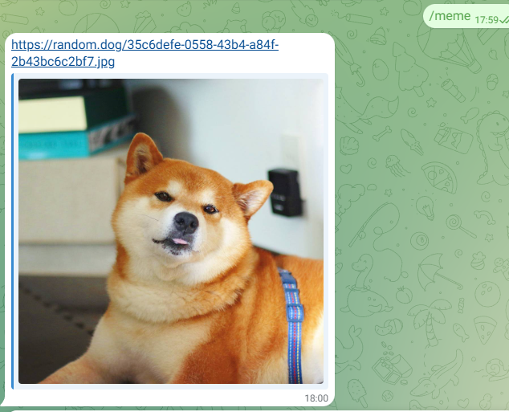

/fact – отправляет случайный факт.



**Основные источники:**

Api:

1) Сайт с шутками и стихами <http://www.rzhunemogu.ru/FAQ.aspx>  
2) Сайт с фоторгафиями про собак [random.dog](https://random.dog/)

3) Сайт с фактами https://uselessfacts.jsph.pl

GitHub:  
https://github.com/pro7776/botTg.git